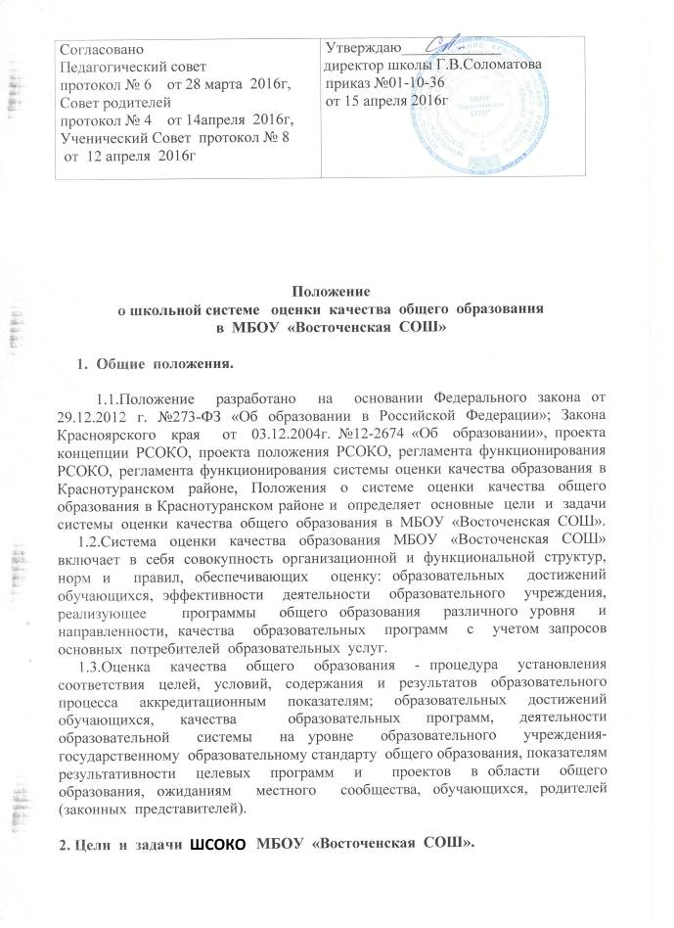

2.1. Целями деятельности ШСОКО МБОУ «Восточенская СОШ» являются:
2.1.1.создание условий для государственно-общественной оценки качества общего образования в МБОУ «Восточенская СОШ»;
2.1.2.предоставление всем участникам образовательного процесса, обществу и его гражданским институтам достоверной информации о состоянии и развитии системы общего образования в МБОУ «Восточенская СОШ»
2.2.Основными задачами ШСОКО МБОУ «Восточенская СОШ» являются:
2.2.1. получение объективной информации о результатах деятельности системы общего образования;
2.2.2.определение степени соответствия образовательных результатов обучающихся государственному образовательному стандарту общего образования и ожиданиям местного сообщества, обучающихся и их родителей (законных представителей);
2.2.3.определение качества учебных программ, их соответствия нормам и требованиям Федерального государственного образовательного стандарта общего образования;
2.2.4. формирование критериев и показателей качества общего образования для самооценки и самоконтроля образовательного учреждения, реализующего программы общего образования;
2.2.5.сравнительный анализ качества образования;
2.2.6.информационное, методическое и техническое сопровождение процедур оценки качества общего образования в МБОУ «Восточенская СОШ»;
2.2.7. представление всем участникам образовательного процесса, широкой общественности достоверной информации о деятельности системы общего образования.
2.3.Объектами оценки в рамках ШСОКО МБОУ «Восточенская СОШ» являются:
- образовательная программа;
-программы дополнительного образования;
- индивидуальные достижения учащихся;
- состояние здоровья;
- уровень проявления формирующихся нравственных качеств школьников;
-условия образовательного процесса.

2.4.Предметом оценки качества образования в рамках ШСОКО МБОУ «Восточенская СОШ» являются:
2.4.1. Соответствие деятельности ОУ действующему законодательству по вопросам качества образования.
2.4.2.Соответствие образовательной программы требованиям стандарта.
2.4.3. Соответствие реализуемой образовательной программы уровню и направленности, подтвержденным свидетельством о государственной аккредитации;

2.4.4.Соответствие условий реализации образовательной программы требованиям стандарта, подтвержденным свидетельством о государственном лицензировании;

2.4.5. Соответствие уровня подготовки выпускников и обучающихся требованиям стандарта.
2.4.6.Здоровьесберегающая деятельность ОУ;
2.4.7.Воспитательная работа.

3. Составляющие школьной системы оценки качества образования в МБОУ «Восточенская СОШ»
3.1.Соответствие деятельности ОУ действующему законодательству по вопросам качества образования:
3.1.1.Наличие нормативных документов по вопросам качества образования в МБОУ «Восточенская СОШ».

3.2. Соответствие образовательных программ требованиям стандарта

3.2.1. Наличие образовательной программы

3.2.2.Наличие самостоятельно разработанных и утвержденных рабочих программ учебных курсов, предметов, дисциплин в соответствии с примерными программами.
3.2.3.Соответствие разработанных и утвержденных рабочих программ учебных предметов требованиям к составлению программ;

3.3.Соответствие реализуемых образовательных программ их уровню и направленности, подтвержденным свидетельством о государственной аккредитации:

-Соответствие инвариантной части учебного плана общеобразовательного учреждения базисному учебному плану.

-Соответствие учебных предметов в учебном плане ОУ краевому (национально- региональному) компоненту государственных образовательных стандартов общего образования в Красноярском крае.
-Соответствие расписания учебных занятий учебному плану ОУ.

-Наличие утвержденного годового календарного учебного графика.

3.4.Соответствие условий реализации образовательных программ условиям, подтвержденным свидетельством о государственном лицензировании:

-Обеспеченность учебно- методической литературой.
- Кадровое обеспечение.
- Выполнение требований к организации образовательного процесса.
- Обеспеченность учащихся медицинским обслуживанием и питанием.

3.5.Соответствие уровня подготовки выпускников и обучающихся требованиям стандарта;
-Реализация в полном объеме образовательной программы в соответствии с учебным планом и календарным учебным графиком.
-Анализ уровня усвоения образовательной программы.
-Проверка качества подготовки выпускников на каждом уровни обучения в соответствии с критериями аккредитационных показателей.

3.6.Здоровьесберегающая деятельность ОУ:

-Программа «Здоровье»
-Состояние физкультурно- оздоровительной работы.
-Спортивный инвентарь и оборудование.
-Уровень физической подготовленности учащихся.
-Просветительские мероприятия с учащимися по формированию ценности
здорового образа жизни (беседы, классные часы, лекции, тематические
вечера).
-Организация системы просветительской и методической работы с педагогами
и родителями.

3.7.Воспитательная работа.
- Реализация концепции воспитательной системы ОУ.
- Деятельность детского общественного объединения в школе.
- Система дополнительного образования.
- Развитие физической культуры и спорта.
- Реализация плана работы по профилактике правонарушений.
- Реализация программы «Одаренные дети»
- Реализация программы «Здоровье»
4. Система показателей оценки качества образования в МБОУ «Восточенская СОШ» являются:

- Утвержденная образовательная программа;
- Промежуточная аттестация обучающихся;
- Организация внутришкольного контроля в части контроля качества образования;
- Государственная итоговая аттестация выпускников IХ, XI классов МБОУ «Восточенская СОШ»;
- Текущий и итоговый контроль образовательных достижений обучающихся;
- 100% обучающихся, освоивших образовательные программы;
- 100% учащихся, получивших аттестат об основном общем образовании;
- 100% учащихся, получивших аттестат о среднем общем образовании;
- 100% обеспеченность учебно-методической литературой учащихся ОУ;
• Тематический контроль знаний учащихся;
- 100% обеспеченность педагогическими кадрами;
- Аттестация педагогических и руководящих работников образовательного учреждения, реализующего программы общего образования;
- 80% педагогов, прошедших повышение квалификации по профилю образовательной деятельности не реже 1 раза в 3 года ;
- Соответствие учебного плана базисному учебному плану 2004 года;
- Соответствие расписания учебных занятий учебному плану ОУ;
- Наличие календарного учебного графика;
- Соответствие реализуемых программ программам, подтвержденным свидетельством о государственной аккредитации;
- Реализация учебных программ в соответствии с учебным планом и календарным учебным графиком;
- Реализация программы «Здоровье»;
- 100% охват учащихся качественным одноразовым горячим питанием;
- Реализация программы «Одаренные дети»
- Реализация воспитательной системы в ОУ;
- Деятельность детского общественного объединения в школе;
- Работа системы дополнительного образования;
- 98% школьников заняты в системе дополнительного образования;
- Работа физкультурно-спортивного клуба «Олимп»;
- 90% учащихся включены в спортивно-массовые занятия на уровне школы;
- 65% школьников заняты физкультурными занятиями через спортклуб;
- Реализация программы по профилактике правонарушений;
- 100% учащихся, состоящих в СОПе заняты в системе дополнительного образования;
- Проведение мониторинговых исследований:
. Состояния здоровья
. Уровня физической подготовленности учащихся
. Организации питания
Публикация ежегодного отчета по результатам самообследования образовательного учреждения и размещение на сайте школы;
- Публикация отчета по результатам самообследования МБОУ «Восточенская СОШ» и размещение его на сайте школы.

